戶外教學
何晏甄 10118
指導老師：吳雯琪

10/30是大家期待以久的戶外教學，我們以興奮的心情上了遊覽車。
車上有班導、主任、導遊、司機還有全班31位可愛的乖寶寶

我們抵達了第一站─921地震博物館，看的出來上面寫甚麼嗎？
沒錯！就是已經10週年的 ”921”
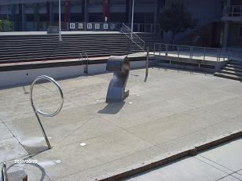

你看看，郭慶茂也和生物老師培養出了好感情。
下面那顆頭是誰？林柏偉？好煞風景=ˇ=
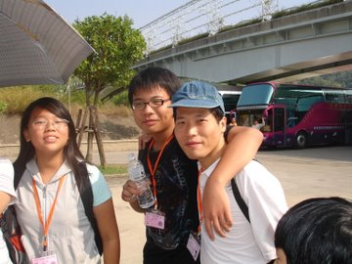
接著我們進到一個流動式的卡車，裡面讓我們體驗到921大地震的威力
大家可都搶著玩啊！每當機器一動，就好多人站上去，結果又不會動了
太多人啦！機器承受不起！不過真的很好玩♥

這次可真的進到博物館內啦！裡面有好大一個模型，還不只一個呢！

看大家都在觀察，好認真，真不愧會是我們101！
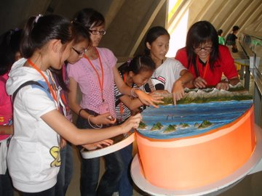

在走路的途中，還會看到被保留的光復國小，真的好慘ˊˇˋ

這是操場，好慘ˊˇˋ裂成這樣 =ˇ=
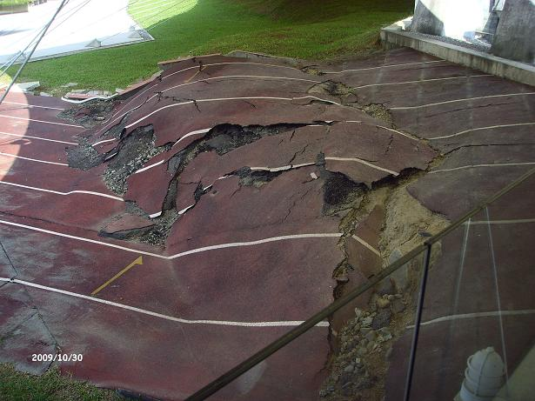

被震垮的教室也被保留著
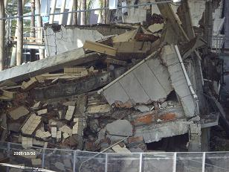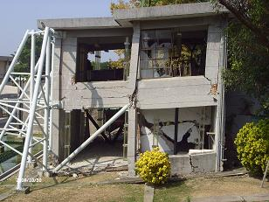

看完了這些慘不忍睹的地方，心裡頭也有些酸。沒關係，笑一個吧

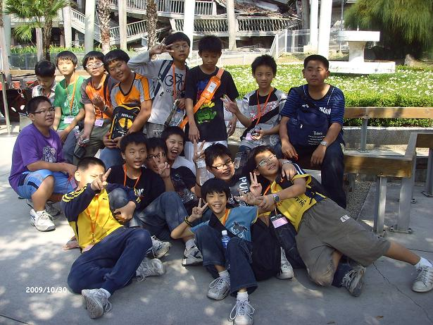

3D立體電影好生動，海豚還會由到我前面跟我Hi呢！
真的好看！下次還要去看♥
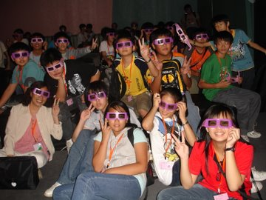

不知不覺肚子也咕嚕咕嚕的叫了起來，我們來到台中的─寶島餐廳

哇！菜色還真是豐富啊！我前面是炸魚耶♥♥
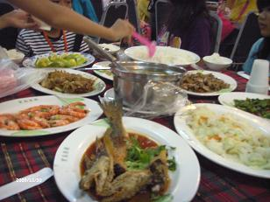

吃飽了，就是要到東豐去騎自行車啦！超級興奮的啦！希望我可
別跌倒啊，別班已經有兩個跌倒擦傷，那傷口好大一片，超可怕的！

各位先生小姐們，我們出發吧！
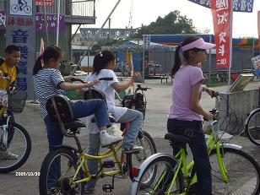
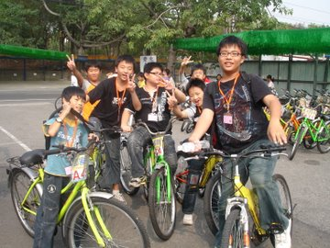

在遊覽車上，大家開心的唱歌。唱的開心點啊，我們要回學校了！

後面好熱鬧喔！是怎麼樣？在搶麥克風嗎？
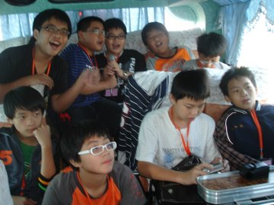

其實如意的聲音也不錯，只是沒有顯現出來而已。
如意好棒！拍拍手♥

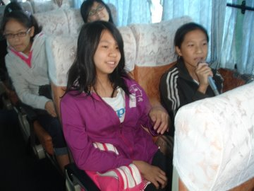
還記得彥蓉唱尬車，超厲害的！一定要為他鼓掌！

回到了學校，有點依依不捨的感覺。
最後一張紀念，卡差！
(有別班加入，感覺好怪 =ˇ=)
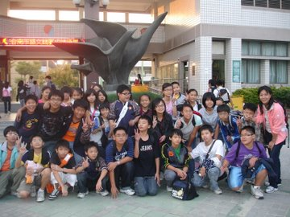

“ END ”

